Санкт-Петербургский государственный политехнический университет
Институт компьютерных наук и кибербезопасности
Высшая школа программной инженерии

КУРСОВАЯ РАБОТА

Клиентское приложение с граф. Интерфейсом
Магазин
по дисциплине «Базы данных»

Выполнил

студент гр 5130904/30102 Баженов С. П.
Руководитель
Степина Н. О.

Санкт-Петербург
2026

Оглавление
Задание 3
Цель работы 3
Задачи 3
Ход работы 4
Роль администратора 4
Роль оператора 4
Описание работы интерфейса 4
Описание базы данных 4
Триггеры 5
Хранимые процедуры и функции 5
Функции 5
Процедуры 5
Представления 5
Курсоры 5
Интерфейс 6
Заключение 10
Список литературы 10

Задание
Необходимо автоматизировать работу магазина по учёту товаров, продаж и расходов. Под автоматизацией понимается ведение базы данных складских остатков, регистрации операций продажи товаров и фиксации финансовых расходов с возможностью последующего анализа и формирования отчётности.
Товар характеризуется наименованием, количеством на складе и закупочной ценой. Каждая операция продажи фиксирует товар, количество проданных единиц, цену реализации и дату продажи. Операция продажи должна относиться к одному и только одному товару.
Для учёта затрат вводится понятие статьи расхода. Статья характеризуется наименованием назначения платежа. Каждая операция расхода содержит сумму списания, дату проведения и должна принадлежать одной и только одной статье расхода.
Система должна обеспечивать контроль корректности данных: запрет изменения операций задним числом, ограничение удаления устаревших записей и проверку допустимых значений сумм.
Для анализа финансовой деятельности используется расчётный период времени, равный одному календарному месяцу. По итогам каждого месяца формируется отчёт о прибыли, включающий общую сумму выручки, общую сумму расходов и величину чистой прибыли за период. Также система должна обеспечивать возможность построения аналитических отчётов, таких как определение пяти наиболее доходных товаров и расчёт средних показателей продаж.
Доступ к системе осуществляется через механизм авторизации пользователей. Предусматриваются роли администратора и оператора. Администратор имеет право добавления, изменения и удаления данных, оператор имеет доступ только к просмотру информации и формированию отчётов.
Разрабатываемая система должна обеспечивать целостность данных, автоматизированную обработку финансовой информации и удобный графический интерфейс для работы пользователей.

Цель работы
Разработать графическое приложение для автоматизации учёта продаж и расходов магазина с использованием базы данных PostgreSQL и разграничением прав доступа пользователей.

Задачи
- Реализовать систему аутентификации с разграничением ролей пользователей.
- Создать интерфейсы для добавления, редактирования и удаления данных.
- Реализовать журналы продаж и расходов.
- Обеспечить формирование и просмотр аналитических отчётов.

Ход работы

Роль администратора
Администратор имеет полный доступ к системе.
Он может добавлять, изменять и удалять товары, продажи и расходы, а также управлять учетными записями пользователей.
Администратор обладает правами полного изменения данных в базе.

Роль оператора
Оператор имеет ограниченный доступ.
Он может просматривать данные, журналы и отчёты, но не имеет права изменять или удалять записи в базе данных.

Описание работы интерфейса
При запуске приложения выполняется авторизация пользователя.
Логины и пароли хранятся в базе данных в виде хэшей (Argon2), что обеспечивает безопасность.
После входа пользователю доступны разделы справочников, журналов и отчётов в соответствии с его ролью.

Описание базы данных
База данных построена по реляционной модели и включает следующие основные таблицы:
Таблица warehouses (товары)
0 id
1 name
2 quantity
3 amount
Таблица expense_items (статьи расходов)
0 id
1 name
Таблица sales (журнал продаж)
0 id
1 warehouse_id
2 quantity
3 amount
4 sale_date
Таблица charges (журнал расходов)
0 id
1 expense_item_id
2 amount
3 charge_date
Таблица app_users
0 id
1 login
2 pass_hash
3 role

Триггеры
f_charges_amount_limit — ограничивает допустимую сумму расхода
f_charges_no_delete_old — запрещает удаление старых записей расходов
f_sales_no_past_update — запрещает изменение продаж задним числом

Хранимые процедуры и функции

Функции
f_goods_avg_sale_price_all_time() — средняя цена продажи товаров за всё время
f_dates_when_two_goods_sold_together(good1, good2) — даты совместной продажи двух товаров

Процедуры
p_income_expense_for_period(date1, date2) — расчёт доходов и расходов за период
p_goods_avg_sale_price_all_time() — средняя цена продажи товаров
p_forecast_profit_next_month() — прогноз прибыли на следующий месяц
p_dates_when_two_goods_sold_together(good1, good2) — процедура-обёртка для анализа совместных продаж

Представления
v_expense_count_last_month_by_item — количество расходов по статьям за последний месяц
v_expense_items_over_limit — статьи расходов, превышающие установленный лимит

Курсоры
Курсоры реализованы внутри процедур:
p_income_expense_for_period — последовательный расчёт доходов и расходов
p_goods_avg_sale_price_all_time — обработка набора записей продаж

Интерфейс
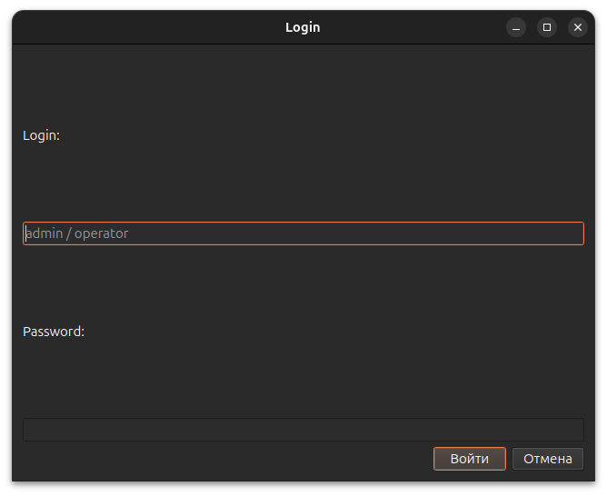
Рис. 1. Вход в систему пользователей

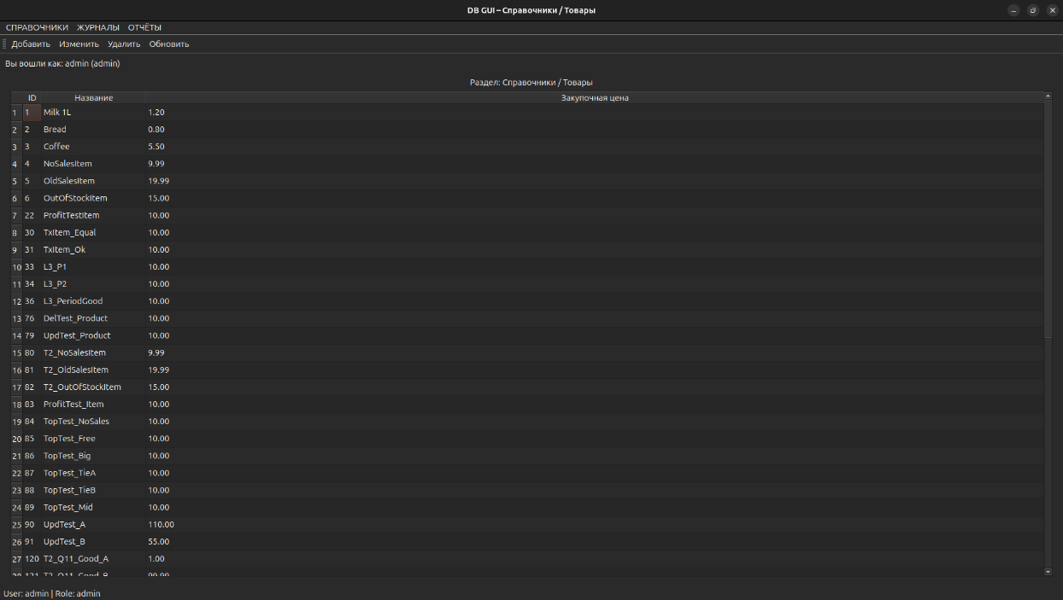
Рис. 2 Раздел списка товаров
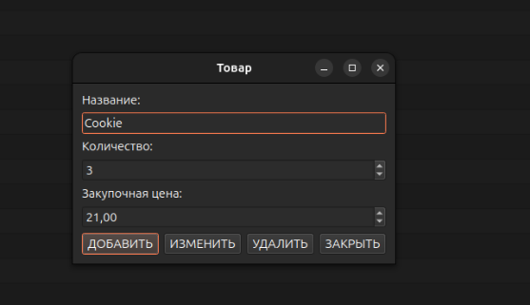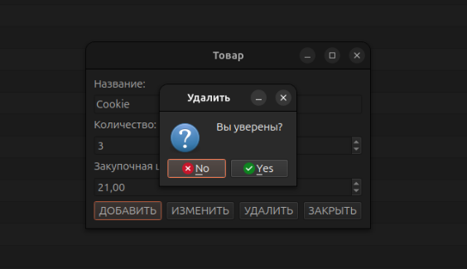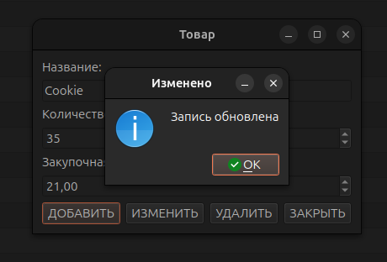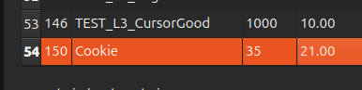
Добавление, изменение, удаление товара
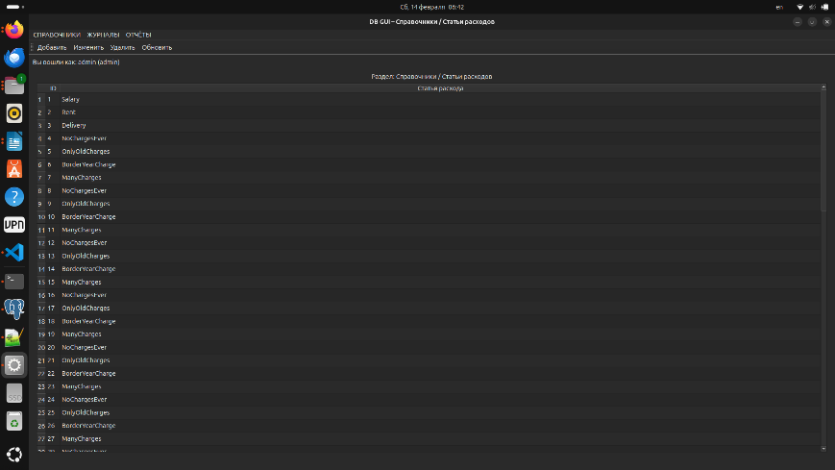
Рис. 3 Статьи расходов

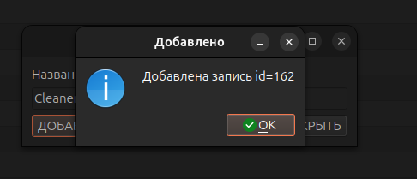
Рис. 4 Добавление расходов
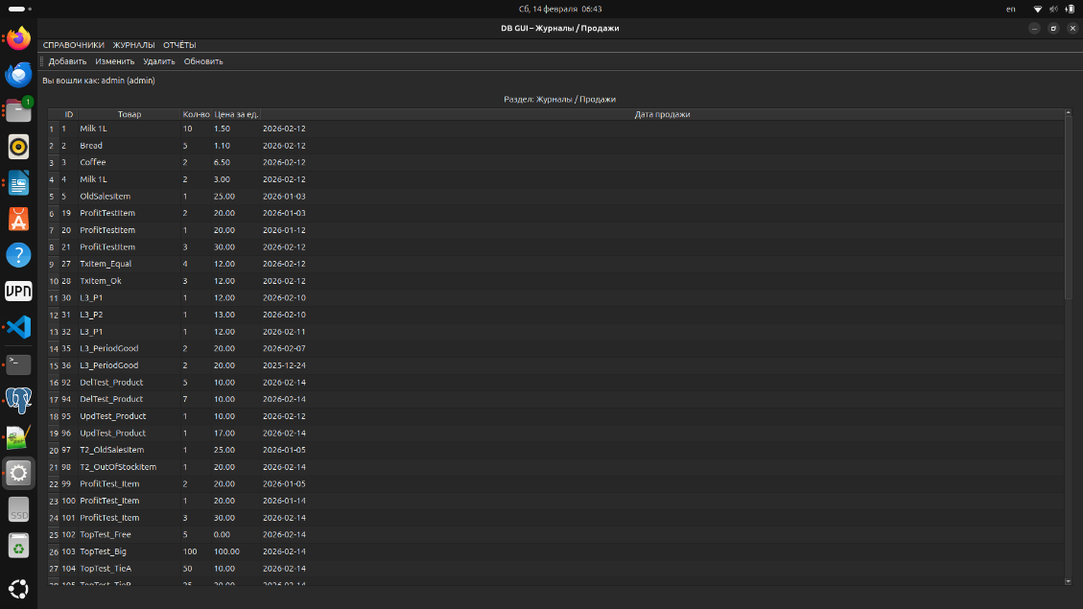
Рис. 5 Журнал продаж
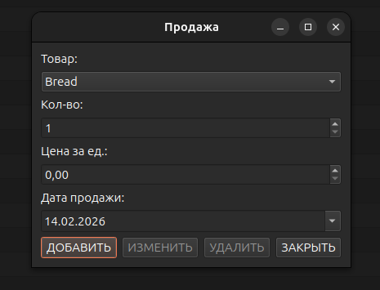
Рис. 6 Продажа
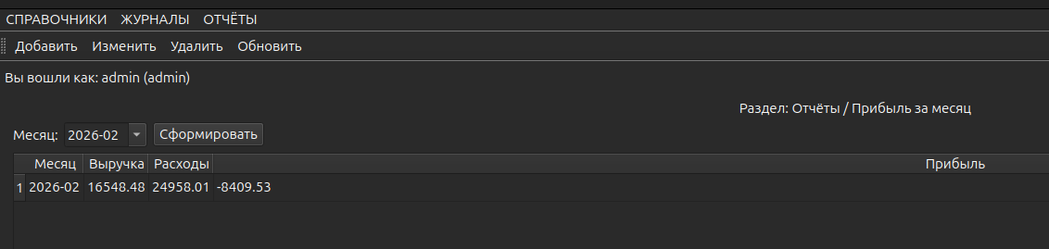
Рис. 7 Отчет прибыли
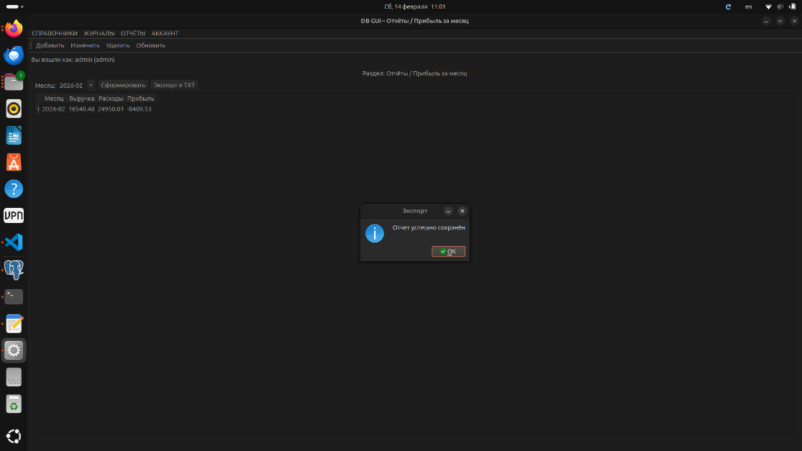
Рис. 8 Экспорт отчета
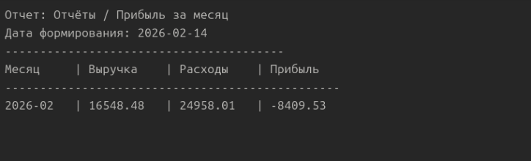
Рис. 9 Экспортированный отчет
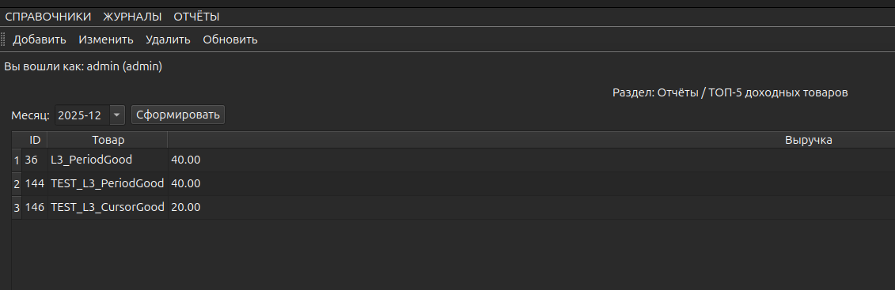
Рис. 10 Отчет доходных товаров
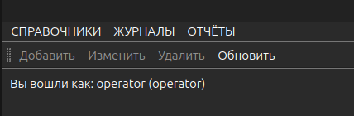
Рис. 11 Вход от оператора (ф-ции недоступны)

Заключение
В результате выполнения курсовой работы было разработано клиентское приложение с графическим интерфейсом на языке Python (PySide6) для работы с базой данных PostgreSQL.
Были реализованы механизмы авторизации с использованием хеширования паролей (Argon2), разграничение прав доступа пользователей (администратор и оператор), интерфейсы для управления справочниками и журналами, а также формирование аналитических отчетов.
В ходе работы были закреплены навыки проектирования реляционной базы данных, разработки SQL-запросов, представлений, триггеров, процедур и функций, а также интеграции СУБД с GUI-приложением.
Разработанная система является полностью функциональной и может быть расширена дополнительными аналитическими возможностями и средствами автоматизации.

Список литературы
- PostgreSQL 14 Documentation — Официальная документация СУБД PostgreSQL
- Python 3 Documentation — Стандартная библиотека языка Python
- Qt for Python (PySide6) Documentation — Официальная документация по разработке GUI
- PostgreSQL: Up and Running — R. Obe, L. Hsu

